XX318 Scheda creata il 12 gennaio 2024; Ultimo aggiornamento: 5 giugno 2026
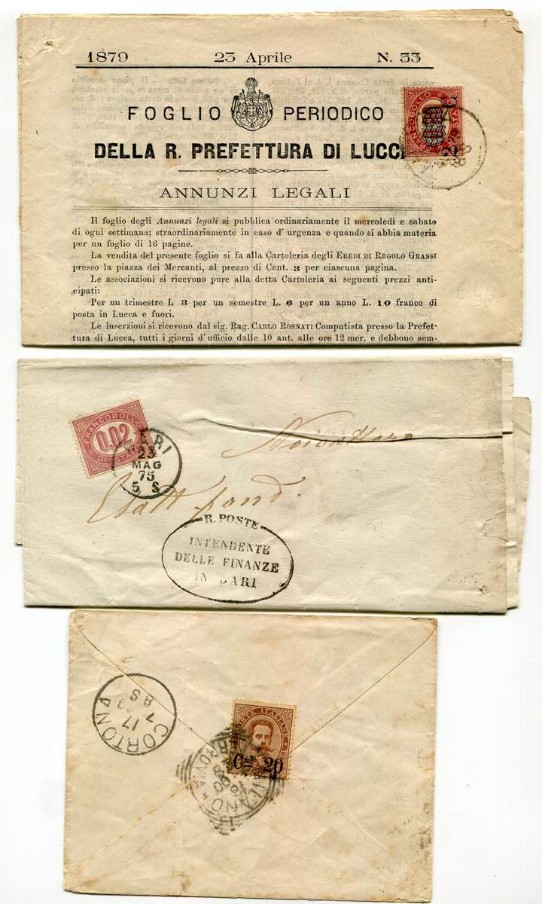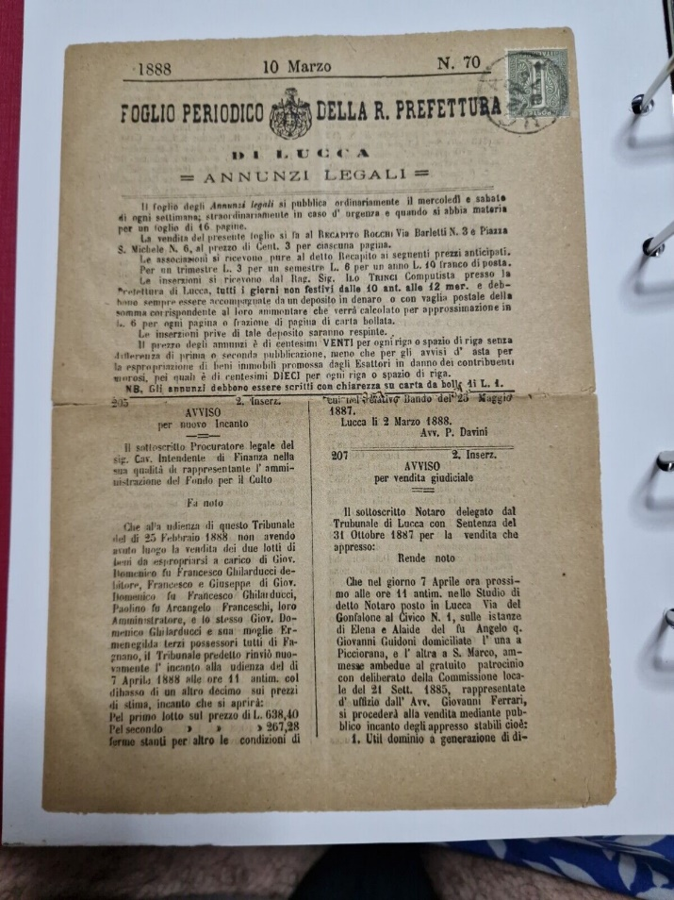
Descrizione storico-bibliografica
*Bollettino della Prefettura di Lucca. - Lucca : Rocchi, 1866-1895. – 30 volumi ; 22 cm. ((Mensile. - Descrizione basata su: anno 3, n. 11 (29 gennaio 1868). - CFI0713583
*Bollettino amministrativo della r. Prefettura di Lucca e degli altri pubblici uffici della provincia : pubblicazione quindicinale. - Anno 1, n 1 (15 dicembre 1928)- . Lucca : Tip. A. Croccolo, 1928-1973. – volumi in 8°. - L. 1.50. - CUBI 85212. - BNI 1931-10306. - CUB0702255
Variante del titolo: *Bollettino amministrativo della Prefettura di Lucca

*Foglio periodico della r. Prefettura di Lucca : annunzi legali. - [Lucca : Prefettura di Lucca, 1877-1931?]. - Fasc. ; 26 cm. ((Bisettimanale. - (esce il mercoledì e sabato). - Almeno nel 1910 la numerazione ricomincia a luglio. - Con numeri straordinari. - Descrizione basata sul N. 33 (23 aprile 1879). - LUA0590141
Variante del titolo: *Foglio periodico della Prefettura di Lucca

Autore: Italia : Prefettura di Lucca
Soggetto: Lucca <prov.> - Amministrazione – 1866-1973

Note e riferimenti bibliografici
- https://archivista.provincia.lucca.it/fonds/45/units/6589

